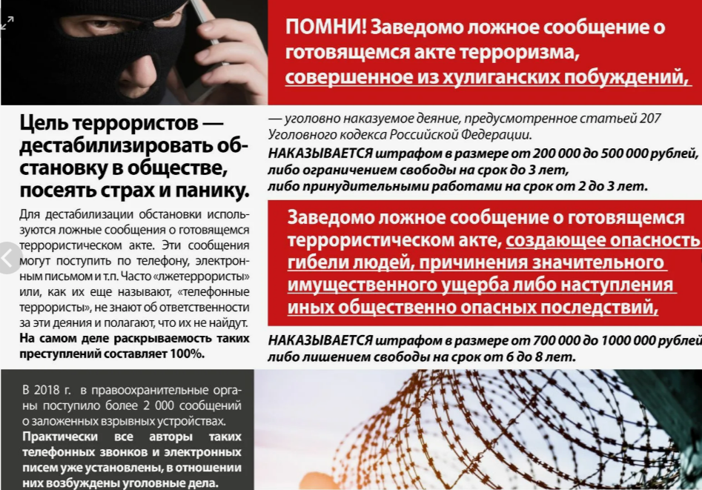

**Распространение заведомо ложной информации может быть расценено как преступление**, за которое предусмотрена уголовная ответственность. Например, статьи 207.1, 207.2 и 207.3 Уголовного кодекса РФ предусматривают ответственность за публичное распространение под видом достоверных сообщений заведомо ложной информации